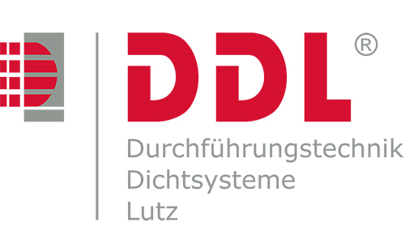
Ausschreibungstext
Futterrohre

Faserzement

Futterrohr aus asbestfreiem Faserzement für den Einbau von Ringraumdichtungen

Das Futterrohr mit glatter Innenwandung und mit geschlossenen, an der Außenwandung umlaufen-den, Radiusnuten liefern und bei den Rohbauarbeiten, vor dem Vergießen mit Beton, in der Position nach Zeichnungsangaben bündig einschalen und gegen Lageveränderung sichern.

Fabrikat:
DDL Futterrohr Faserzement
DDL GmbH, 73249 Wernau / N.
oder gleichwertig

Innendurchmesser des Futterrohres: DN/ID ….…..…...… mm

Einbaulänge des Futterrohres: L ….….…....… mm

Werkstoff: asbestfreiem Faserzement

Modell/Bezeichnung: Faserzement DN……..……

Anzahl der Futterrohre: Stck ………..…………..

Einzelpreis: ……………€ Gesamtpreis: ……………..€

